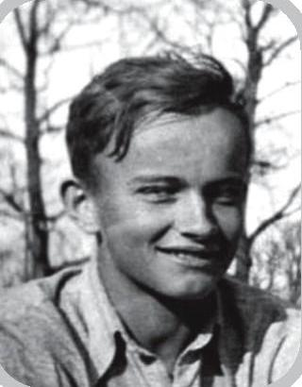
Witold Gutkowski
ps. „Vis”

Ur. 13 września 1928 r. w Warszawie. Przed wojną mieszkał przy ul. Sułkowskiego 49, od 1940 r. przy ul. Ustronie (dziś: Teodora Toeplitza) 2 m. 62. Chodził do przedszkola i szkoły Robotniczego Towarzystwa Przyjaciół Dzieci przy placu Wilsona, a podczas okupacji do szkoły powszechnej nr 168 przy ul. Felińskiego. Od 1940 r. brał udział w tajnych kompletach gimnazjalnych RTPD, gdzie uzyskał małą maturę.
W listopadzie 1942 r. wstąpił do Szarych Szeregów. Przysięgę składał na ręce Iwo Rygla ps. „Bogusław”. Od 1943 r. w drużynie OC 100 dowodzonej przez Wiesława Perlikowskiego ps. „Orlik”, najpierw jako sekcyjny 110, a po śmierci „Orlika” (18 maja 1944 r.) drużynowy. Brał udział w akcjach „Wawer” (malowanie murów, akcje kinowe), w szkoleniu wojskowym, w kolportażu („Biuletyn Informacyjny” i „Rzeczpospolita”) oraz w służbie wywiadowczej (opis terenu Ochoty).
1 sierpnia nie dotarł z miejsca zbiórki zastępu na stacji pomp przy ul. Towarowej do miejsca zbiórki drużyny na pl. Niemcewicza. 2 sierpnia zameldował się w zgrupowaniu „Chrobry I” i został przydzielony do plutonu z miejscem postoju w browarze Haberbuscha przy ul. Grzybowskiej. Brał udział w walkach na barykadach u wylotu ul. Prostej i Łuckiej na Towarową. Ranny 6 sierpnia przy odpieraniu ataku czołgów na ul. Wroniej, trafił do szpitala na pl. Bankowym, następnie przy ul. Barokowej 7 i Długiej 23. Po upadku Starego Miasta i przejściu kanałami z pl. Krasińskich do Śródmieścia na ul. Warecką zakwaterowany w kinie „Palladium” i przy ul. Nowogrodzkiej 4a. Przeszedł z „Radosławem” na Czerniaków, brał udział w walkach na ul. Wilanowskiej, Okrąg 2 i Solec.
Do niewoli niemieckiej dostał się 27 września. W pieszej kolumnie dotarł do obozu jenieckiego w Szymanowie, przewieziony do obozu w Skierniewicach, Stalagu X B w Sandbostel, a w listopadzie do Stalagu XVIII C w Markt-Pongau. Po wyzwoleniu wstąpił do 2 Korpusu gen. Władysława Andersa, do 10 Pułku Artylerii Ciężkiej w Sant’Elpidio. W Cawthorn w Yorkshire ukończył polski kurs maturalny, rozpoczęty w Alessano w południowych Włoszech.
W grudniu 1947 r. wrócił do Warszawy. Jest profesorem nauk technicznych, honorowym przewodniczącym Komitetu Mechaniki Polskiej Akademii Nauk.

opracował: Maciej Białecki

Stowarzyszenie Pamięci Powstania Warszawskiego 1944
www.sppw1944.org

